Черновские  вести | 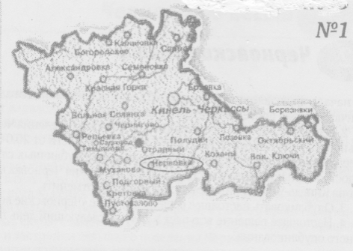
Газета Администрации сельского поселения Черновка  муниципального района Кинель-Черкасский Самарской области | № 31(714)  27 июля 2026 года

ОФИЦИАЛЬНОЕ ОПУБЛИКОВАНИЕ

ПОСТАНОВЛЕНИЕ
Администрации сельского поселения Черновка
от 27.07.2026№ 60
О внесении изменений в постановление Администрации сельского поселения Черновка муниципального района Кинель-Черкасский Самарской области от 04.08.2017 № 76 «Об утверждении Порядка осуществления бюджетных полномочий главными администраторами (администраторами) доходов бюджета сельского поселения Черновка муниципального района Кинель-Черкасский Самарской области»

В целях приведения в соответствие с действующим законодательством муниципальных правовых актов Администрация сельского поселения Черновка муниципального района Кинель-Черкасский Самарской области ПОСТАНОВЛЯЕТ:
- Внести в Порядок осуществления бюджетных полномочий главными администраторами (администраторами) доходов бюджета сельского поселения Черновка муниципального района Кинель-Черкасский Самарской области (далее – Порядок), утвержденный постановлением Администрации сельского поселения Черновка муниципального района Кинель-Черкасский Самарской области от 04.08.2017 № 76 «Об утверждении Порядка осуществления бюджетных полномочий главными администраторами (администраторами) доходов бюджета сельского поселения Черновка муниципального района Кинель-Черкасский Самарской области» следующие изменения:
- в пункте 2 подпункт 2.2. Порядка дополнить абзацами следующего содержания:
«- формирует справку администратора доходов бюджета об учитываемых суммах задолженности по уплате платежей в бюджеты бюджетной системы Российской Федерации;
- формирует справку администратора доходов бюджета о принятых мерах по обеспечению взыскания задолженности по платежам в бюджеты бюджетной системы Российской Федерации.».
- Контроль за выполнением настоящего постановления оставляю за собой.
- Опубликовать настоящее постановление в газете «Черновские вести» и разместить на официальном сайте Администрации сельского поселения Черновка муниципального района Кинель-Черкасский Самарской области.
4. Настоящее постановление вступает в силу со дня его официального опубликования.

Глава сельского поселения Черновка муниципального района Кинель-Черкасский Самарской области, А.Е. Казаев

ИНФОРМАЦИОННАЯ СТРАНИЧКА

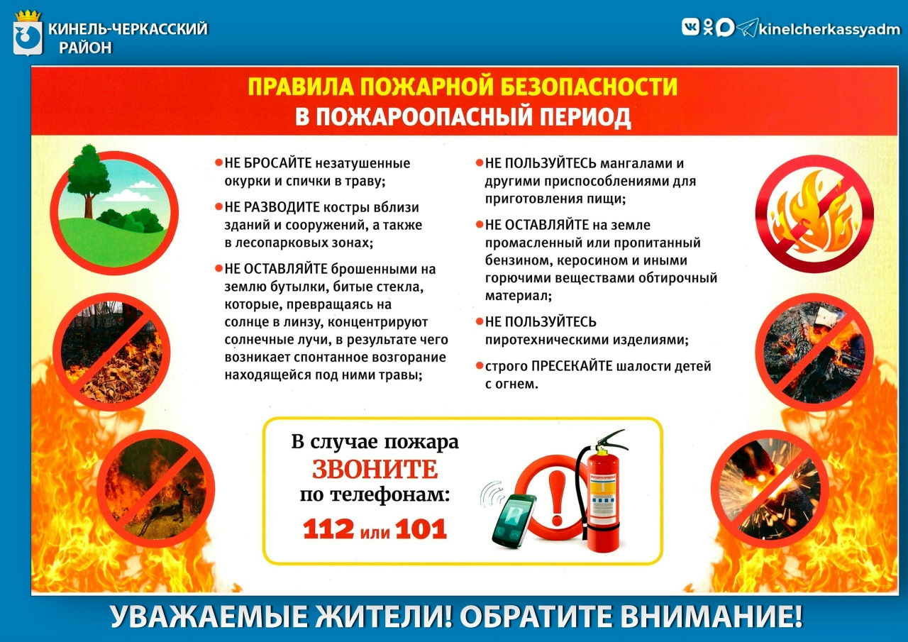

В Самарской области действует особый противопожарный режим

В связи с сухой и жаркой погодой повышается риск возникновения природных пожаров. Жителей региона просят соблюдать осторожность при обращении с огнём, не разводить костры в лесах или на территориях, граничащих с лесными участками (даже вблизи водоёмов), не оставлять горящие предметы на природе.

Запрещено поджигать сухую траву на полях или полянах в лесу. Не следует оставлять в лесу промасленные или пропитанные горючими веществами материалы, бутылки или осколки стекла − они могут сработать как зажигательные линзы.
Окурок, выброшенный из окна автомобиля, может стать причиной серьёзного лесного пожара.
Сообщить о возгорании нужно
по телефону 01 (моб. 101)
по телефону ЕДДС 8(84660) 4-78-88.

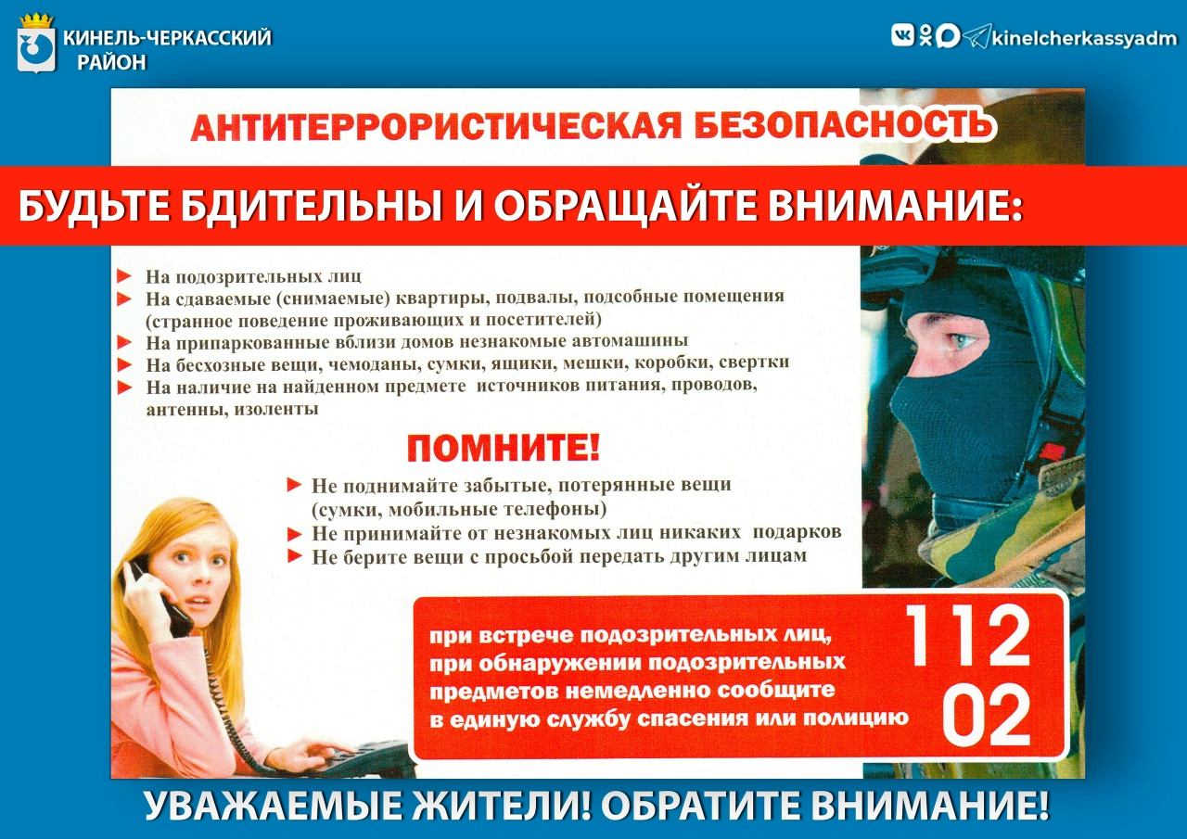

Друзья, обратите внимание! Информация объемная, но важная!

В свете текущей обстановки важно знать, как распознать деятельность диверсионно-террористических групп (ДТГ) и правильно действовать в случае опасности. Ваша бдительность и грамотные действия могут спасти жизни!

Что такое диверсия?
Это взрывы, поджоги и другие действия, направленные на разрушение важных объектов: транспорта, связи, энергетики, предприятий жизнеобеспечения — с целью подрыва безопасности нашей страны.

На что обращать внимание?
Диверсанты могут интересоваться: местами массового скопления людей, административными зданиями и объектами энергетики, транспортом и его инфраструктурой, военными объектами и складами, предприятиями, работающими на оборону

Что делать, если вы заметили подозрительное?
Не рискуйте собой! Не пытайтесь самостоятельно проверить или опросить подозрительных лиц.
Спокойно покиньте опасную зону. Запомните приметы и точное место происшествия.
Сообщите в ЕДДС по номеру 112 и в правоохранительные органы.
Не распространяйте непроверенную информацию — это может помешать работе спецслужб.
Окажите содействие полиции при проведении проверки.

Если нападение произошло на улице:
Лягте на землю, осмотритесь и найдите укрытие (за выступом здания, бордюром, деревом).
Сообщите о нападении по номеру 112.
Не поднимайтесь в полный рост, пока не закончится перестрелка, и только тогда покиньте опасную зону.

Если нападение произошло в помещении:
Закройте и забаррикадируйте двери и окна.
Не подходите к окнам — держитесь ниже уровня подоконников.
Переместитесь в комнату без окон, с капитальными стенами (ванная, кладовая, туалет).
Во время операции спецслужб:
Лягте на пол лицом вниз, голову прикройте руками и не двигайтесь.
Держитесь подальше от окон и дверей.
Не бегите к сотрудникам и не от них — вас могут принять за преступника.

Помните: от вашей бдительности зависит безопасность многих! Будьте внимательны, соблюдайте спокойствие и действуйте по инструкции.

ЕДДС Кинель-Черкасского района 8(84660) 4-78-88 или 112
дежурная часть О МВД России по Кинель-Черкасскому району 8(84660)4-06-40

Соучредители газеты «Черновские вести»: Администрация сельского поселения Черновка муниципального района Кинель-Черкасский Самарской области, Собрание представителей сельского поселения Черновка муниципального района Кинель-Черкасский Самарской области.
Издатель: Администрация сельского поселения Черновка муниципального района
Кинель-Черкасский Самарской области.
Адрес редакции: Самарская обл., Кинель-Черкасский р-н, с. Черновка, ул. Школьная, 30. тел. 2-66-43
Email: adm.s.p.chernowka@yandex.ru
Газета выпускается не реже одного раза в месяц.
Газета распространяется бесплатно.
Тираж 100 экз.

